# **Cuaca panas ancam penghasilan induk penyu jantan**

Nur Fazlizai Ali

Mei 25, 2023 08:00 MYT

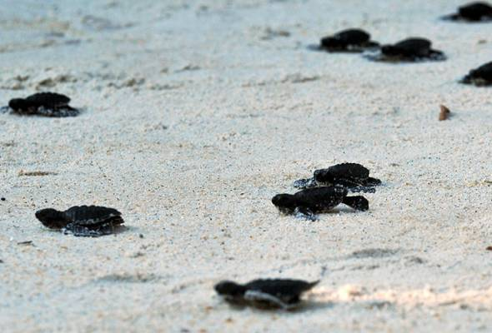

*Suhu yang tinggi akan menghasilkan induk-induk betina sahaja manakala ia akan mengakibatkan perolehan penyu jantan hampir kosong peratus. - Gambar hiasan/BERNAMA*

KUALA NERUS: Fenomena cuaca panas melampau yang melanda negara ketika ini menjadi ancaman terhadap penghasilan induk penyu jantan yang ditetaskan.

Ketua Makmal Penyelidikan Luar, Institut Oseanografi dan Sekitaran (INOS), Universiti Malaysia Terengganu (UMT), Prof Madya Dr Mohd Uzair Rusli berkata ia kerana suhu semasa akan mempengaruhi penghasilan jantina anak penyu.

Katanya suhu yang tinggi akan menghasilkan induk-induk betina sahaja manakala ia akan mengakibatkan perolehan penyu jantan hampir kosong peratus.

"Manusia jika ayah kita menyumbangkan X maka kita akan mendapat bayi lelaki, jika Y maka bayi perempuan.

"Tetapi untuk penyu penentuan jantinanya adalah ketika proses pengeraman telur itu lagi. Proses pengeraman telur itu berlaku dalam tempoh dua bulan. Ketika dalam tempoh, fasa selepas 40 hari pengeraman ini, kita perlu pastikan suhu pengeraman itu tidak berada terlalu tinggi menyebabkan kita menghasilkan induk-induk betina sahaja," katanya.

Tambah beliau pelbagai inisiatif dilakukan demi memastikan telur yang dieramkan menjadi induk jantan.

Ia termasuk meletakkan teduhan di kawasan pengeraman telur bagi mengelakkan peningkatan suhu mendadak dan tinggi.

Dalam pada itu Mohd Uzair berkata kesan keadaan cuaca semasa terhadap hidupan marin itu hanya akan dapat dilihat selepas tempoh dua hingga tiga tahun ke depan berikutan penurunan produktiviti atau nutrien di dalam laut ketika musim panas.